Liceo Particular Mixto San Felipe

Unidad Técnico Pedagógica

Enseñanza Básica

**GUÍA DE TRABAJO N° 1**

**ASIGNATURA Y CURSO: INGLES. 8VO BASICO**

|  |  |
| --- | --- |
| **Objetivo** | CONOCER Y TRABAJAR VOCABULARIO RELACIONADO CON LAS TICS |
| **Instrucciones\*** | (SE LE EXPLICARA CON DETALLE ABAJO) |
| **Descripción del Aprendizaje** | LOS ESTUDIANTES RECONOCERAN EN LAS TECNOLOGIAS DE INFORMACION Y COMUNICACIÓN UNA GRAN FUENTE DE OPORTUNIDADES PARA EL DESARROLLO DEL INGLES Y LAS PRACTICARAN CON LA REALIZACION DE DIFERENTES ACTIVIDADES, EN ESTE CASO GUIAS DE TRABAJO. |
| **Ponderación de la Guía** | 15% ( NOTA ACUMULATIVA) |
| **Correo del docente para consultas** | [lduran@liceomixto.cl](mailto:lduran@liceomixto.cl) DOCENTE LISAURA DURAN.  [nlazcano@liceomixto.cl](mailto:nlazcano@liceomixto.cl) EDUCADORA MACARENA JARA |

**Instrucciones*:**

Padres de familia: La siguiente guía corresponde a la unidad N°1 relacionada a las tecnologías de información y comunicación.

Es importante que su hijo cuente con todo su apoyo para la realización de la misma y también resultaría de gran apoyo el uso del diccionario inglés – español / español – inglés.

A continuación, explicare como completar la guía de trabajo:

Escriba el número que corresponda en cada dibujo, de acuerdo a las opciones dadas.

**N°1**

Encuentre y circule las palabras relacionadas con la tecnología. (están en inglés)

**N°2**

De acuerdo al significado, debe completar con la opción correcta. Seleccionar una opción de las que están allí en la parte de arriba.

**N°3**

Encuentra en la sopa de letras 10 palabras relacionadas con la tecnología. (están en inglés)

**N°4**

**N°5**

Circule la palabra que no corresponda a la serie de palabras. Por ejemplo:

perro – gato – camisa – elefante. La palabra camisa no corresponde a la serie.

**N°6**

Escriba en la línea en blanco con qué frecuencia utilizas esos recursos tecnológicos.

**Never: nunca. Always: siempre. Sometimes: algunas veces.**

Padres de familia: recuerden que la realización de la siguiente guía es muy importante para que su hijo se siga formando pedagógicamente cumpliendo con el programa de clases. Así mismo, dicha guía tendrá una ponderación del 15%. Es importante que esta y otras futuras guías sean guardadas de manera ordenada en una carpeta. Al momento de reincorporarnos nuevamente a la institución, dicha carpeta me la deben entregar. Cualquier duda, comunicarse conmigo o con la educadora vía correo electrónico. Muchas gracias.

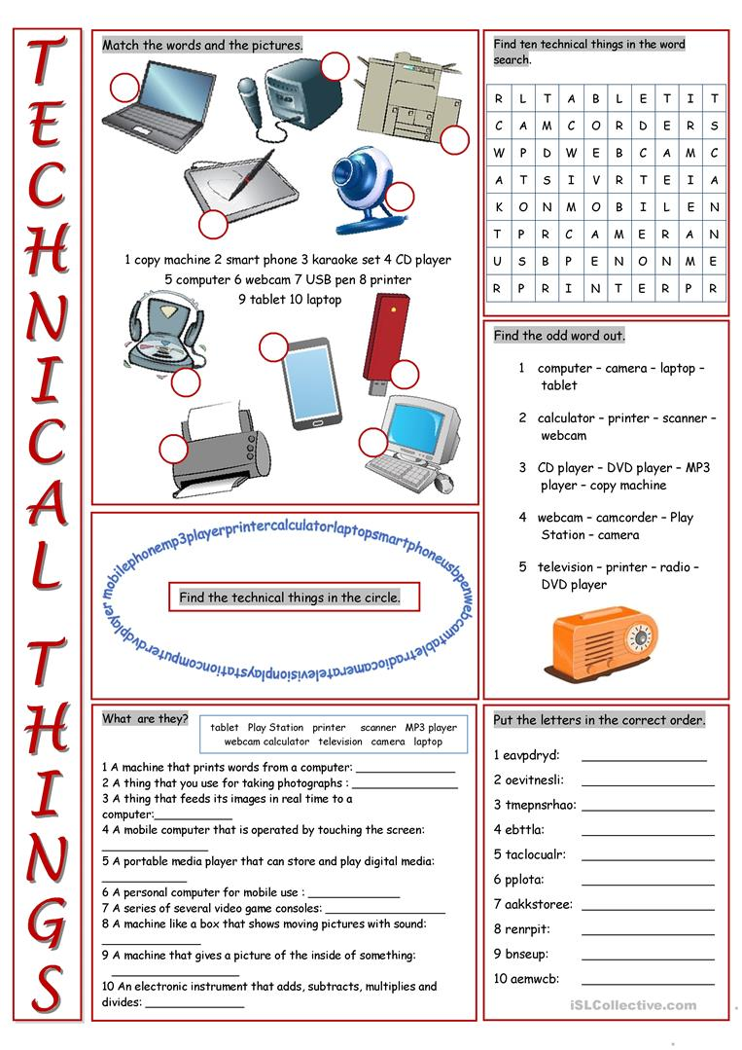

**N°4**

**N°1**

**N°2**

**N°3**

**N°5**

**N°6**

**How often do you use the following technological resources?**

**Never – always – sometimes**

**Tablet ________________________**

**Play station ____________________**

**Television _____________________**

**Mp3 player ____________________**

**Laptop ________________________**

**Smartphone ____________________**

**Karaoke set_____________________**

**Scanner ________________________**

**Radio _________________________**